UCC5350MC原理图
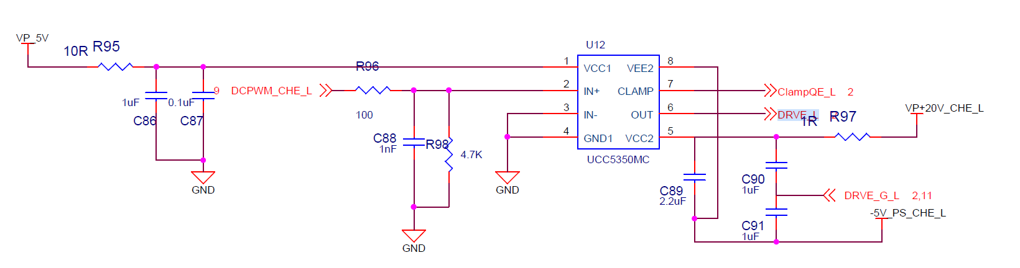

MOSFET电路设计图
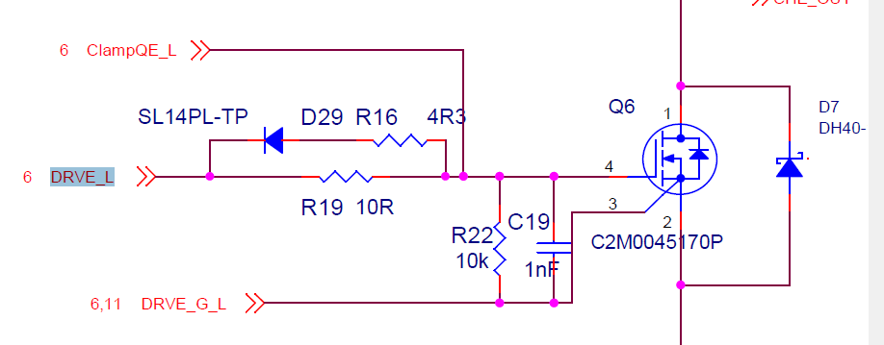
目前状态，MOSFET没有负载，并且PIN1脚没有加电，测试MOSFET PIN4与PIN3之间的波形
1：调整R16为2欧，其它参数不变的波形如下：
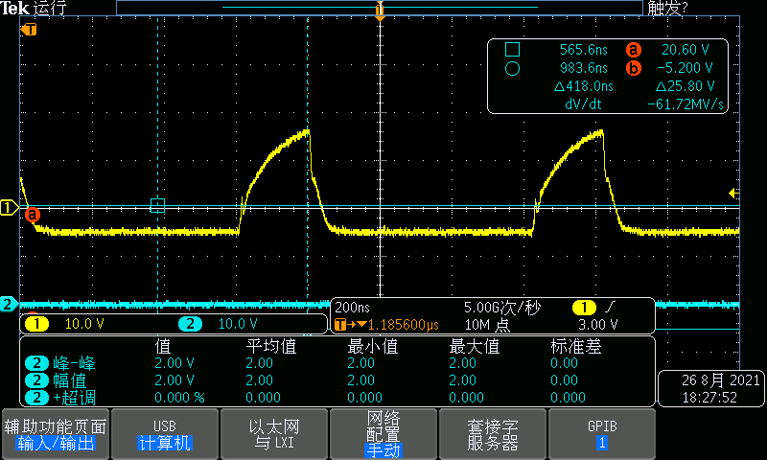

1：调整R16为2欧，R19为5欧以及二极管D19直接短接，其它参数不变的波形如下：

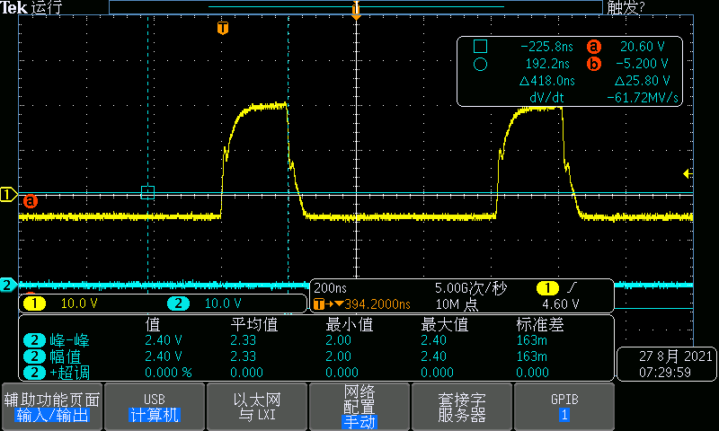

在MOSFET未加负载的情况下，感觉这个驱动波形并不理想，所以，希望TI技术团队能给一些建议优化波形，多谢！

